Тема НОД: «Формирование умения выбора у детей раннего возраста»

Образовательная область: «Художественно-эстетическое развитие» интегрирует с областями: развитие речи, социально-коммуникативное развитие.

Возраст детей: 2-3 года

Цель: Формирование у детей умение выбирать

Задачи: создать условия для формирования умения выбора

Оборудование НОД: стол, стулья по количеству детей, дополнительный стул для персонажа «Репка»

Раздаточный материал: Шапки-маски героев сказки (репка, бабка, дедка, внучка, собака Жучка, кошка, мышка)

Форма работы: коллективная

Предварительная работа: - чтение сказки «Репка»;

- рассматривание сюжетных картинок по сказки;

- «разыгрывание» сказки

Методические приемы: практический(решение проблемной ситуации, игровые задания);

наглядный (наблюдение, показ)

словесный (проблемные ситуации и вопросы, пересказ сказки)

Подготовка к игре: Расставляем стулья для посадки детей, напротив в центре ставим стул для персонажа «Репка», за стулом ставим стол и выкладываем на него шапки-маски героев сказки.

Ход игры: Дети садятся на стулья, Воспитатель предлагает детям рассмотреть все шапки-маски.

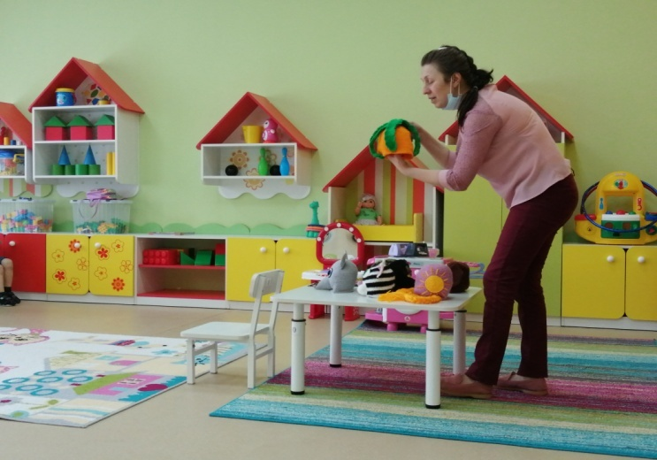Воспитатель: - Ребята, расскажите какому герою сказки принадлежит каждая шапочка.

Дети называют всех героев масок-шапок, воспитатель предлагает выбрать деткам шапки понравившихся героев и начать игру.

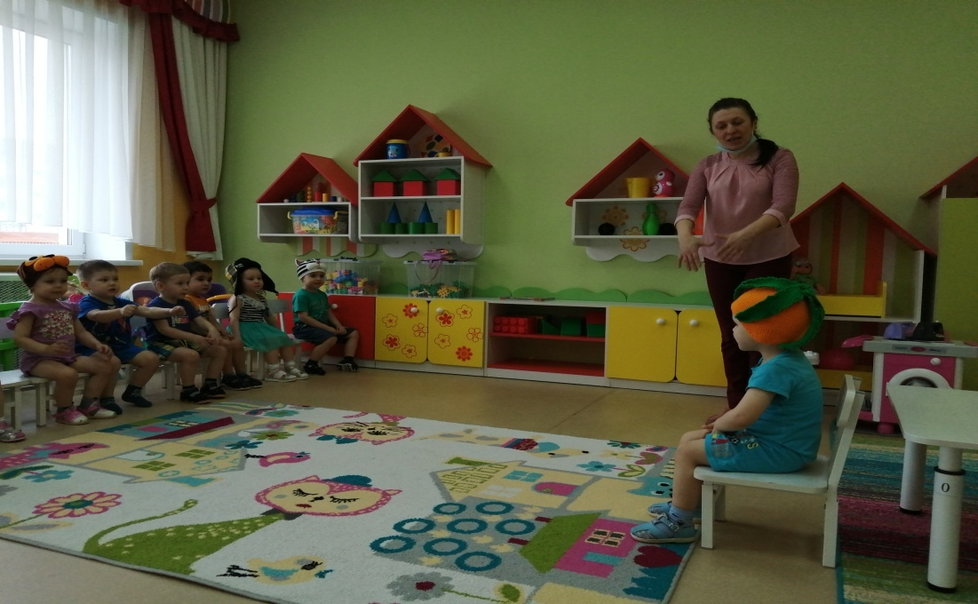

Воспитатель рассказывает сказку вместе с детьми. Ребята, кто выбрал шапки- маски героев обыгрывают русскую народную сказку «Репка».

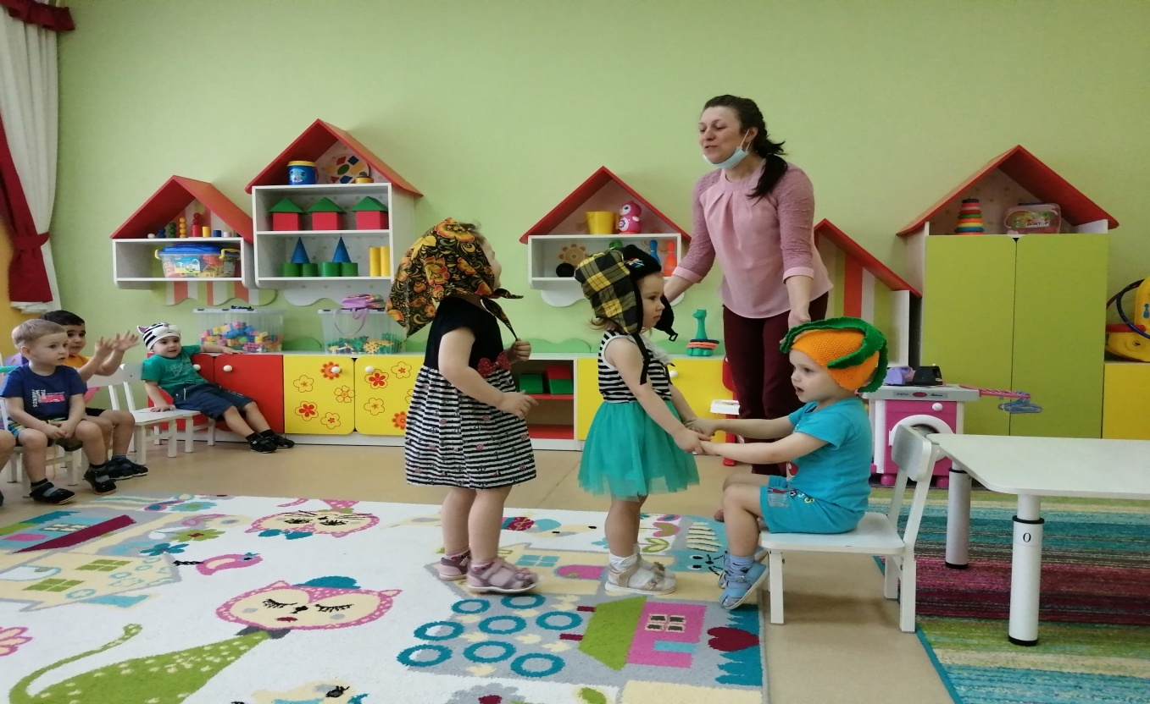

По окончанию сказки, воспитатель предлагает убрать все шапки-маски обратно на стол и сесть деткам на свои стульчики.

Воспитатель: - Ребята, скажите, почему дед не справился один с репкой, и вместе с бабкой не справились? А когда помощников стало много, репку выдернули!

Ответы детей.

Главное в процессе формирования выбора- это внутреннее понимание, состояние и отношение к происходящему у ребенка. Важно бережно отнестись к внутреннему миру ребенка, не нарушив его желаний, убеждений, чувств. Результатом игры должен стать позитивный эмоциональный настрой детей при выборе роли.

